Collège des Dominicaines de notre Dame de la Délivrande – Araya-
Classe : CM2 Juin 2020 – 1ère semaine
Nom : ________________________

Lisez les documents suivants puis répondez aux questions.
Le traité de Paris – 1951
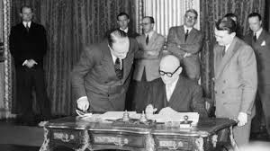
Signé à Paris le 18 avril 1951, le traité de Paris instituant la Communauté Européenne du Charbon et de l’Acier (CECA) a été conclu pour 50 ans. Par ce traité, les six pays signataires (l’Allemagne, la France, l’Italie, la Belgique, le Luxembourg et les Pays-Bas) mettent en œuvre un espace de paix, de coopération et d’échanges commerciaux.

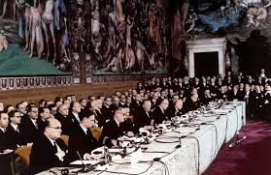
Le traité de Rome – 1957
Le 25 mars 1957, l’Allemagne, la France, l’Italie, la Belgique, le Luxembourg et les Pays-Bas signent à Rome un traité, qui crée la Communauté Economique Européenne (CEE). Elle fait suite au succès de la CECA : elle a pour but de créer une politique économique commune dans les domaines de l’agriculture, de la pêche et des transports.

- Que veut construire le traité de Paris ?
………………………………………………………………………………………………………………………………………………………………………………………………………………………………………………………………………………………………………………………………………………

- Pourquoi est-ce important que la France et l’Allemagne fassent tous les deux partie de la Communauté européenne ?
……………………………………………………………………………………………………………………………………………………………………………………………………………………………………………………………………………………………………………………………………………………………………………………………………………………………………………………………………………………………………………………...

- Nommez les pays concernés dans le traité de Paris.
………………………………………………………………………………………………………………………………………………………………………………………………………………………………………………………………………………………………………………………………………………

- Pour enrichir votre culture, trouvez l’autre nom donné aux Pays – Bas.
………………………………………………………………………………………………………………………………………………………………………

